Извещение № 22000006120000000050

Опубликовано

Версия 1. Актуальная, от 23.05.2024

Дата создания

23.05.2024 15:27 (МСК+4)

Дата публикации

23.05.2024 16:14 (МСК+4)

Дата изменения

23.05.2024 16:14 (МСК+4)

Основные сведения об извещении

Вид торгов

Аренда, безвозмездное пользование, доверительное управление имуществом, иные договоры, предусматривающие переход прав в отношении государственного или муниципального имущества, продажа имущества ФГУП

Приказ ФАС России от 21.03.2023 г. № 147/23

Форма проведения Электронный аукцион

Наименование процедуры Аукцион в электронной форме

Электронная площадка

[ЭТП «Фабрикант»](https://www.fabrikant.ru/" \t "_blank)

Организатор торгов

Код организации 2200000612

ОКФС 14

Публично-правовое образование

Полное наименование

АДМИНИСТРАЦИЯ УЖУРСКОГО РАЙОНА КРАСНОЯРСКОГО КРАЯ

Сокращенное наименование

ИНН 2439002150

КПП 243901001

ОГРН 1022401093835

Юридический адрес

662250, КРАЙ КРАСНОЯРСКИЙ,Р-Н УЖУРСКИЙ,Г УЖУР,УЛ ЛЕНИНА д. 21 А

Фактический/почтовый адрес

край Красноярский, р-н Ужурский, г Ужур, ул Ленина, дом 21а

Контактное лицо Шалькова Нина Юрьевна

Телефон +79233355576

Адрес электронной почты n.y.shalkova@40.krskcit.ru

Сведения о правообладателе/инициаторе торгов

Организатор торгов является правообладателем имущества

Код организации 2200000612

ОКФС 14

Публично-правовое образование

Полное наименование

АДМИНИСТРАЦИЯ УЖУРСКОГО РАЙОНА КРАСНОЯРСКОГО КРАЯ

ИНН 2439002150

КПП 243901001

ОГРН 1022401093835

Юридический адрес

662250, КРАЙ КРАСНОЯРСКИЙ,Р-Н УЖУРСКИЙ,Г УЖУР,УЛ ЛЕНИНА д. 21 А

Фактический/почтовый адрес край Красноярский, р-н Ужурский, г Ужур, ул. Ленина, дом 21а

Информация о лотах

Лот 1

Дизельная электростанция

Основная информация

Предмет торгов (наименование лота)

Дизельная электростанция

Описание лота

Электростанция дизельная - марка, модель ТС - ЭД200-Т400-1РКМ1, 885810-01, идентификационный номер (VIN) Х8988581090003090, наименование (тип ТС) - прицеп, категория ТС (А, В, С, D, прицеп) - Е, год изготовления ТС - 2009, модель, № двигателя отсутствует, шасси (рама) № Х8988581090003090, экологический класс - второй, разрешенная максимальная масса, кг - 4500, масса без нагрузки, кг - 2500, государственный регистрационный знак МР010624

Сведения о предыдущих извещениях (сообщениях)

Отсутствуют

Начальная цена 50 369,00 ₽

НДС Без учета НДС

Шаг аукциона 2 518,45 ₽ (5,00 %)

Размер задатка 5 036,90 ₽ (10,00 %)

Реквизиты счета для перечисления задатка

Получатель

Финансовое управление администрации Ужурского района Красноярского края (Администрация Ужурского района Красноярского края)

ИНН 2439002150

КПП 243901001

Наименование банка получателя

УФК по Красноярскому краю

Расчетный счет (казначейский счет) 03232643046560001900

Лицевой счет 05193004400

БИК 010407105

Корреспондентский счет (ЕКС) 40102810245370000011

Назначение платежа

Задаток за участие в аукционе на право заключения договора аренды.

Срок и порядок внесения задатка

Размер задатка должен быть перечислен до даты рассмотрения заявок на участие в аукционе, согласно аукционной документации.

Субъект местонахождения имущества

Красноярский край

Местонахождение имущества

край Красноярский, р-н Ужурский, г Ужур

Категория объекта

Оборудование

Форма собственности Муниципальная собственность

Вид договора Договор аренды

Начальная цена указана за: Арендный платеж за месяц

Сроки и порядок оплаты Ежемесячный платеж

Информация о сроках и порядке оплаты

Арендная плата за движимое имущество вносится ежемесячно до 10 числа месяца, следующего за оплачиваемым периодом, а за декабрь – до 25 декабря текущего года.

Срок действия договора – 5 лет

Срок оплаты по договору Согласно аукционной документации

Срок, в течение которого должен быть подписан проект договора

Заключение договора осуществляется не ранее десяти и не позднее двадцати дней со дня размещения информации о результатах аукциона на официальном сайте торгов

Обременения, ограничения Отсутствуют

Целевое назначение государственного или муниципального имущества, права на которое передаются по договору

Для обслуживания объектов жизнеобеспечения, социально – значимых объектов Ужурского района (объекты коммунального обслуживания, здравоохранения, образования и иные объекты) в связи с возможными ограничениями централизованного электроснабжения, предотвращение чрезвычайных ситуаций, вызванных перебоями в электроснабжении.

Характеристики

Вид оборудования Электростанция дизельная

Состояние объекта (новое, б\у)

б/у

Марка Электростанция дизельная Модель

ЭД200-Т400-1РКМ1, 885810-01

Изображения лота

[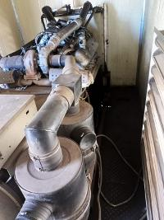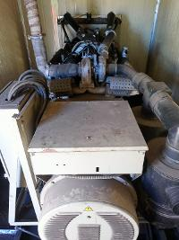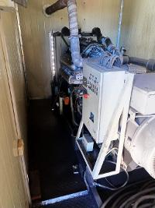](https://torgi.gov.ru/new/)

Лот 2

Электростанция дизельная

Основная информация

Предмет торгов (наименование лота) Электростанция дизельная

Описание лота

Электростанция дизельная - марка, модель ТС - электростанция дизельная ЭД315-Т400-1РН, идентификационный номер (VIN) Х8988660Н90ЕG0006, наименование (тип ТС) - 8866, категория ТС (А, В, С, D, прицеп) - прицеп специальный, год изготовления ТС - 2009, модель, № двигателя отсутствует, шасси (рама) № Х6А83412К80000917, кузов (кабина, прицеп) № Х8988660Н90ЕG000, цвет кузова (кабины, прицепа) - зеленый, разрешенная максимальная масса, кг - 9000, масса без нагрузки, кг - 8500, государственный регистрационный знак МР010524

Сведения о предыдущих извещениях (сообщениях) Отсутствует

Начальная цена 32 428,00 ₽

НДС, Без учета НДС

Шаг аукциона 1 621,40 ₽ (5,00 %)

Размер задатка 3 242,80 ₽ (10,00 %)

Реквизиты счета для перечисления задатка

Получатель

Финансовое управление администрации Ужурского района Красноярского края (Администрация Ужурского района Красноярского края)

ИНН 2439002150

КПП 243901001

Наименование банка получателя

УФК по Красноярскому краю

Расчетный счет (казначейский счет) 03232643046560001900

Лицевой счет 05193004400

БИК 010407105

Корреспондентский счет (ЕКС) 40102810245370000011

Назначение платежа

Задаток за участие в аукционе на право заключения договора аренды.

Срок и порядок внесения задатка

Размер задатка должен быть перечислен до даты рассмотрения заявок на участие в аукционе, согласно аукционной документации.

Субъект местонахождения имущества

Красноярский край

Местонахождение имущества

край Красноярский, р-н Ужурский, г Ужур

Категория объекта

Оборудование

Форма собственности Муниципальная собственность

Вид договора Договор аренды

Начальная цена указана за: Арендный платеж за месяц

Сроки и порядок оплаты Ежемесячный платеж

Информация о сроках и порядке оплаты

Арендная плата за движимое имущество вносится ежемесячно до 10 числа месяца, следующего за оплачиваемым периодом, а за декабрь – до 25 декабря текущего года.

Срок действия договора – 5 лет

Срок оплаты по договору Согласно аукционной документации

Срок, в течение которого должен быть подписан проект договора

Заключение договора осуществляется не ранее десяти и не позднее двадцати дней со дня размещения информации о результатах аукциона на официальном сайте торгов

Обременения, ограничения Отсутствуют

Целевое назначение государственного или муниципального имущества, права на которое передаются по договору

Для обслуживания объектов жизнеобеспечения, социально – значимых объектов Ужурского района (объекты коммунального обслуживания, здравоохранения, образования и иные объекты) в связи с возможными ограничениями централизованного электроснабжения, предотвращение чрезвычайных ситуаций, вызванных перебоями в электроснабжении.

Характеристики

Вид оборудования Электростанция дизельная

Состояние объекта (новое, б\у) б/у

Марка Электростанция дизельная

Модель ЭД315-Т400-1РН

Изображения лота

[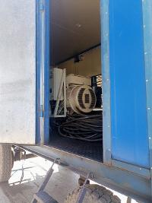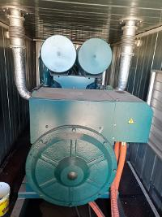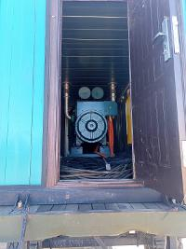](https://torgi.gov.ru/new/)

Требования к заявкам

Требования, предъявляемые к участнику Согласно аукционной документации

Перечень документов Согласно аукционной документации

Требования к документам Согласно аукционной документации

Условия проведения процедуры

Дата и время начала подачи заявок

24.05.2024 12:00 (МСК+4)

Дата и время окончания подачи заявок

13.06.2024 22:00 (МСК+4)

Порядок подачи заявок Согласно аукционной документации

Дата начала рассмотрения заявок

14.06.2024

Дата и время начала проведения аукциона

17.06.2024 13:00 (МСК+4)

Срок отказа организатора от аукциона Согласно аукционной документации